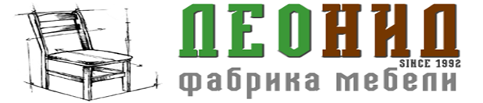

**ОБЩЕСТВО С ОГРАНИЧЕННОЙ ОТВЕТСТВЕННОСТЬЮ «ФАБРИКА ЛЕОНИД»**

**454091. г.Челябинск, Ул.Ст.Разина, 1.оф1. Тел.:237-02-38. Тел.-факс:237-03-38**

**Р/счет 40702810890000017130 в ПАО «Челябинвестбанк». БИК 047501779**

**к/ счет 30101810400000000779. ИНН 7451346910.КПП 745101001**

[**www.leonid74.ru**](http://www.leonid74.ru/)

_____________________________________________________________________________________

[**Коммерческое**](http://blanker.ru/doc/dogovor-specification) **предложение**

ООО «Фабрика Леонид» является производителем мебели с 1992 года и предлагает Вам следующую продукцию:

Мебель для детского сада

|  |  |  |  |  |  |
| --- | --- | --- | --- | --- | --- |
| **№** | **наименование изделия** | **Ед.**  **изм.** | **Кол.** | **цена**  **в руб.** | **стоимость**  **в руб.** |
| 1 | База с пластиковой столешницей (900*500/600 столешка*850) | шт. | 4 | 11100 | 44400 |
| 2 | База нижняя без мойки(800*500/600 столешка*850) | шт. | 3 | 8050 | 24150 |
| 3 | Шкаф навесной(800*350*700) | шт. | 5 | 6700 | 33500 |

Материал ВЛАГОСТОЙКИЙ. Цвет по согласованию. Монтаж и демонтаж в ПОДАРОК. Доставка БЕСПЛАТНО.

Итого :102050 рублей 00 коп.(Сто две тысячи пятьдесят рублей 00 копеек)